**Задание:** Почитать о Capture List (см ссылку ниже) - и описать своими словами и сделать скрин своего примера и объяснения [Capture](https://www.hackingwithswift.com/articles/179/capture" \t "_blank)

**Ответ:**

**Описание своими словами:** Capture list в Swift используется в замыканиях, чтобы захватить и сохранить значения указанных переменных или констант из окружающего контекста. Это позволяет замыканию использовать их значения, даже если они выходят из области видимости, в которой были определены.

**Пример выполнения работы моего кода:**

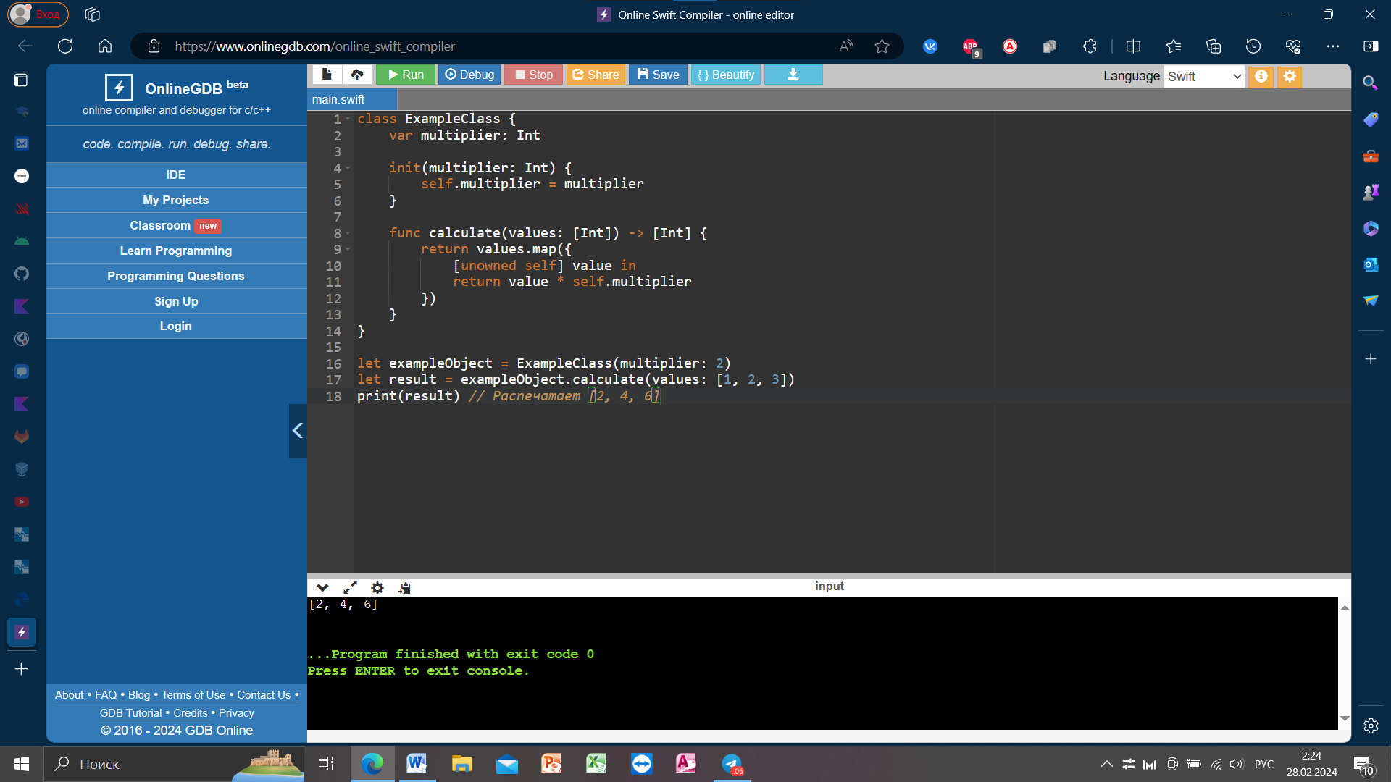

**Объяснения моего кода:** в этом примере переменная multiplier захватывается с использованием capture list [unowned self], позволяя замыканию использовать значение multiplier из экземпляра ExampleClass. Они будут доступны для использования внутри замыкания, даже если экземпляр ExampleClass больше не существует.